Correction du mercredi 7 avril 2021
CM1 Mathématiques : calcul Mcal L5 p 1 / 3
L5 Multiplier par un nombre à plusieurs chiffres
CORRECTION
Cherchons
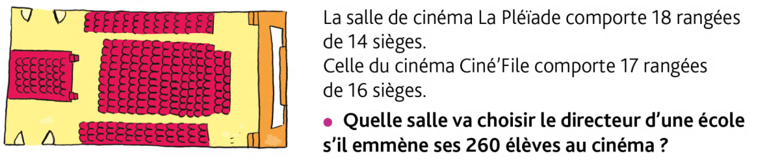
Correction :
Remarque : La résolution de cette situation de recherche nécessite plusieurs étapes:
Comptabiliser le nombre de sièges dans chacune des salles.
Comparer le nombre d’élèves au nombre de sièges.
Lui faire expliciter les étapes de la résolution, si nécessaire, lui faire schématiser une représentation de la situation de recherche.

Salle La Pléiade:
18 × 14 = (18 × 10) + (18 × 4) = 180 + 72 = 252
Salle Ciné’File:
17 × 16 = (17 × 10) + (17 × 6) = 170 + 102 = 272
On pourra utiliser la calculatrice pour les calculs intermédiaires difficiles.

Remarque : Une fois la solution trouvée, oraliser la décomposition du multiplicateur:
➞ multiplier par 14, c’est multiplier par 10, puis par 4 et faire la somme des résultats ainsi obtenus;
➞ multiplier par 16, c’est multiplier par 10 puis par 6 et faire la somme des résultats ainsi obtenus.

En déduire la réponse à la question:
➞ Le directeur choisira la salle Ciné’File qui compte 272 sièges (252 pour la salle La Pléiade).
Remarque : Lui faire lire la leçon et lui proposer de poser les deux multiplications de la situation de recherche sur sa feuille. 18 x 14 et 17 x 16

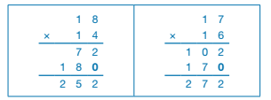

Utiliser la décomposition du multiplicateur
Exercice 1 : Décompose pour calculer
Ex : 132 x 12 = (132 x 10) + (132 x 2) = 1320 + 264 = 2584

a. 85 x 11 | d. 62 x 51 | g. 316 x 15
b. 78 x 15 | e. 105 x 11 | h. 512 x 22
c. 46 x 12 | f. 204 x 12 | i. 67 x 15

Correction :
Remarque : pour les multiplications intermédiaires, lui faire poser sur une feuille de brouillon exemple : 78x5 , il peut aussi utiliser la calculatrice

a. 85 × 11 = (85 × 10) + (85 × 1) = 850 + 85 = 935
b. 78 × 15 = (78 × 10) + (78 × 5) = 780 + 390 = 1170
c. 46 × 12 = (46 × 10) + (46 × 2) = 460 + 92 = 552
d. 62 × 51 = (62 × 50) + (62 × 1) = 3100 + 62 = 3162
e. 105 × 11 = (105 × 10) + (105 × 1) = 1050 + 105 = 1155
f. 204 × 12 = (204 × 10) + (204 × 2) = 2040 + 408 = 2448
g. 316 × 15 = (316 × 10) + (316 × 5) = 3160 + 1580 = 4740
h. 512 × 22 = (512 × 20) + (512 × 2) = 10240 + 1024 = 11264
i. 67 × 15 = (67 × 10) + (67 × 5) = 670 + 335 = 1005
Exercice 2 : Les décompositions sont-elles correctes ? Recalcule-les.

a. 214 x12 = (214) x 10 + (214 x 2) = 2140 + 428 = 2 568
b. 302 x35 = (302) x 30 + (302 x 5) = 9600 + 1500 = 11100
c. 123 x34 = (123) x 30 + (123 x 4) = 3690 + 492 = 4092
Correction :
a. 214 × 12 = (214 × 10) + (214 × 2) = 2140 + 428 = 2568 (correct)
b. 302 × 35 = (302 × 30) + (302 × 5) = 9060 + 1510 = 10570
c. 123 × 34 = (123 × 30) + (123 × 4) = 3690 + 492 = 4182

Site internet qui présente une façon de calculer une multiplication.

https://youtu.be/-3WmDfSIoWk

